Compte Rendu - TP3 : Git — Gestion des Branches et Stratégies de Versioning
Module : DevOps / Gestion de Versions Distribuées
Niveau : Master 2 - Big Data
Sujet : TP3 : Gestion des Branches
Date : 10 Novembre 2026
Dépôt GitHub : https://github.com/MolkaJebali/Devops-M2-TPs.git

1. Objectifs du TP
- Travailler simultanément avec plusieurs versions isolées du code source sans impacter la version stable de production.
- Créer, lister, basculer (checkout / switch) et renommer des branches locales et distantes.
- Comprendre le déplacement du pointeur spécial HEAD à travers l’arbre des commits.
- Inspecter les écarts de code ligne par ligne et par fichier avec git diff.
- Maîtriser les procédures de restauration et de rollback face aux régressions et aux bugs.

2. Rappel conceptuel : Que représente une branche dans Git ?
Contrairement à d’autres systèmes de gestion de versions qui dupliquent physiquement l’intégralité du code lors d’un embranchement, une branche dans Git n’est qu’un simple pointeur mobile de 41 octets (une référence textuelle dans .git/refs/heads/) qui référence un commit spécifique. Le pointeur HEAD indique simplement la branche sur laquelle vous êtes actuellement positionné :
HEAD -> Branche1
|
[ 6a62b86 ] (commit sur Branche1)
/
[ badabcc ] --+
|
main

3. Travail Demandé & Réponses Détaillées aux Questions

1. Commande « git branch » : Quel est le résultat obtenu ?
git branch
Résultat obtenu :
* main
Analyse :
- La commande liste l’ensemble des branches locales existant dans le dépôt.
- L’astérisque * (et la surbrillance verte dans la plupart des terminaux) indique la branche courante active sur laquelle pointe HEAD (ici main).

2. Création de la branche « Branche1 »
git branch Branche1
Fonctionnement : Git crée un nouveau fichier .git/refs/heads/Branche1 contenant le même hash de commit que celui sur lequel se trouve main. À cette étape, nous n’avons pas encore changé de branche, HEAD pointe toujours sur main.

3. Vérification de la création de la nouvelle branche
git branch
Résultat obtenu :
Branche1
* main
On constate que Branche1 existe bien, et que main est toujours la branche active.

4. Bascule vers la branche avec « git checkout »
git checkout Branche1
(Note moderne : la commande alternative recommandée est git switch Branche1).
Résultat obtenu :
Switched to branch 'Branche1'

5. Vérification de l’emplacement actuel du pointeur HEAD
git branch
Résultat obtenu :
* Branche1
main
git status
Résultat obtenu :
On branch Branche1
nothing to commit, working tree clean
Analyse : Le pointeur HEAD a été mis à jour et référence désormais la branche Branche1. Toute future modification ou commit sera rattaché à Branche1.

6. Commit sur « Branche1 », bascule sur « main » et comparaison
- Modification de filebranch1.txt et commit sur Branche1 :
echo "Nouvelle fonctionnalite developpee sur Branche1 pour le TP3." >> filebranch1.txt
git add filebranch1.txt
git commit -m "TP3 : Developpement et fonctionnalite sur la branche Branche1"
Sortie du commit :
[Branche1 6a62b86] TP3 : Developpement et fonctionnalite sur la branche Branche1
1 file changed, 1 insertion(+)
- Consultation du log sur Branche1 :
git log --oneline
6a62b86 (HEAD -> Branche1) TP3 : Developpement et fonctionnalite sur la branche Branche1
badabcc (origin/main, main) Initial commit : TPs DevOps Git et GitHub
- Bascule vers la branche principale main, puis consultation des commits et du fichier :
git checkout main
git log --oneline
cat TP3/filebranch1.txt
Switched to branch 'main'
Your branch is up to date with 'origin/main'.
badabcc (HEAD -> main, origin/main) Initial commit : TPs DevOps Git et GitHub
Contenu specifique a la branche Branche1
Deuxieme ligne ajoutee pour tester git diff.
Que remarquez-vous ?
- Le commit 6a62b86 n’apparaît plus dans l’historique de main : il appartient uniquement à Branche1.
- Le fichier filebranch1.txt est revenu à son état précédent : la ligne ajoutée sur Branche1 a disparu du répertoire de travail.
- Explication : Git isole les branches. Tant qu’aucune fusion (git merge) n’est réalisée, le travail d’une branche n’altère pas la branche principale. En revenant sur Branche1 (git checkout Branche1), la ligne réapparaît.

7. Envoi de la nouvelle branche vers le serveur distant (« git push origin Branche1 »)
git checkout Branche1
git push origin Branche1
Résultat obtenu :
To https://github.com/MolkaJebali/Devops-M2-TPs.git
* [new branch] Branche1 -> Branche1
Vérification des dépôts distants et des branches locales et distantes :
git remote -v
git branch -a
origin https://github.com/MolkaJebali/Devops-M2-TPs.git (fetch)
origin https://github.com/MolkaJebali/Devops-M2-TPs.git (push)
Branche1
* main
remotes/origin/Branche1
remotes/origin/HEAD -> origin/main
remotes/origin/main
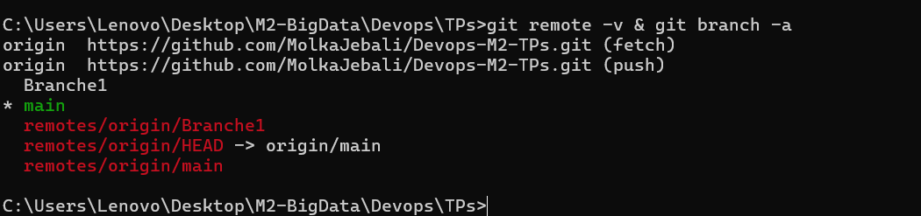
Dépôt distant et branches locales / distantes (git remote -v, git branch -a)
Que remarquez-vous ?
- Git a créé une nouvelle référence distante remotes/origin/Branche1 : la branche est maintenant hébergée sur GitHub et partagée avec toute l’équipe.
- Avec l’option -u (git push -u origin Branche1), Git lie en plus la branche locale à la branche distante (tracking branch), ce qui permet ensuite d’utiliser git push et git pull sans arguments.
Fusion de Branche1 dans main via une Pull Request
Sur GitHub, la branche Branche1 a ensuite été fusionnée dans main par la Pull Request n°1 (commit de fusion 90049c6) :
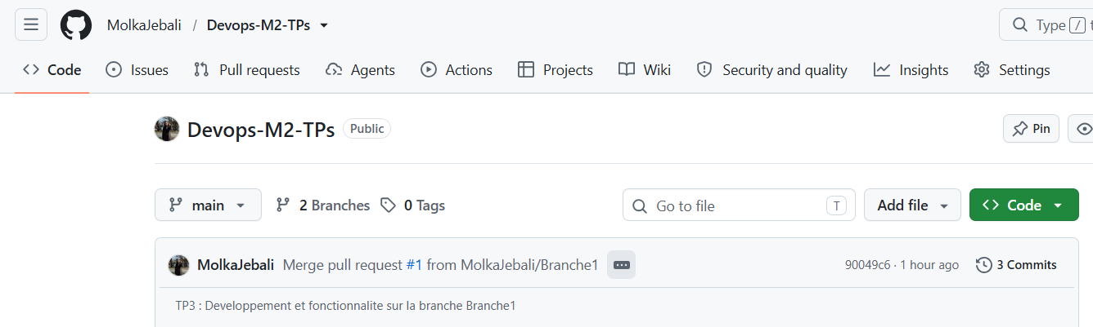
Fusion de la Pull Request #1 depuis Branche1 sur GitHub
Le graphe de l’historique confirme la divergence puis la fusion des deux branches :
git log --graph --oneline -5
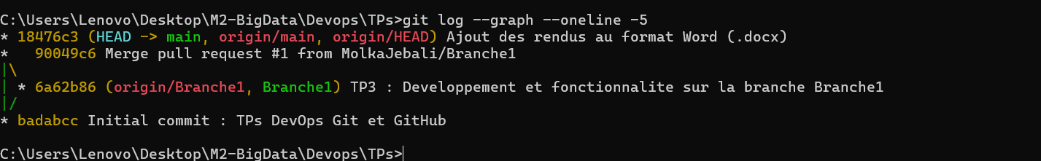
Graphe de l’historique : commit de Branche1 puis fusion dans main

8. Modification d’un fichier et consultation avec « git diff NomFichier »
Ajout d’une ligne de test dans filebranch1.txt (sur Branche1) :
echo "Ligne ajoutee pour tester git diff." >> filebranch1.txt
git diff filebranch1.txt
Résultat affiché par git diff :
diff --git a/TP3/filebranch1.txt b/TP3/filebranch1.txt
index f171cc8..3b1bcfe 100644
--- a/TP3/filebranch1.txt
+++ b/TP3/filebranch1.txt
@@ -1,3 +1,4 @@
Contenu specifique a la branche Branche1
Deuxieme ligne ajoutee pour tester git diff.
Nouvelle fonctionnalite developpee sur Branche1 pour le TP3.
+Ligne ajoutee pour tester git diff.
Explication de la sortie diff :
- --- a/... : version du fichier dans le dernier commit.
- +++ b/... : version modifiée dans l’espace de travail.
- @@ -1,3 +1,4 @@ : la zone concernée passe de 3 lignes (à partir de la ligne 1) à 4 lignes.
- La ligne préfixée par + est la ligne ajoutée ; une ligne supprimée serait préfixée par -.
Cette modification n’étant qu’un test, on l’annule avant de poursuivre : git restore TP3/filebranch1.txt.

9. Comparaison entre deux commits avec « git diff id1 id2 »
Les deux derniers commits de Branche1 sont le commit initial badabcc et le commit 6a62b86 :
git log --oneline -2
6a62b86 (HEAD -> Branche1, origin/Branche1) TP3 : Developpement et fonctionnalite sur la branche Branche1
badabcc (origin/main, main) Initial commit : TPs DevOps Git et GitHub
Différence entre le premier (badabcc) et le deuxième (6a62b86) :
git diff badabcc 6a62b86
Résultat obtenu :
diff --git a/TP3/filebranch1.txt b/TP3/filebranch1.txt
index e4fd75d..f171cc8 100644
--- a/TP3/filebranch1.txt
+++ b/TP3/filebranch1.txt
@@ -1,2 +1,3 @@
Contenu specifique a la branche Branche1
Deuxieme ligne ajoutee pour tester git diff.
+Nouvelle fonctionnalite developpee sur Branche1 pour le TP3.
Entre les deux commits, une seule ligne a été ajoutée dans filebranch1.txt.

10. Fichiers modifiés entre deux commits (« git diff id1 id2 –name-only »)
git diff badabcc 6a62b86 --name-only
Résultat obtenu :
TP3/filebranch1.txt
Explication : l’option --name-only affiche uniquement les noms des fichiers modifiés, ajoutés ou supprimés entre deux révisions, sans le détail ligne par ligne. Avec --name-status, on obtient en plus le type de modification (ici M : modifié).

Étude de cas / Mise en situation réelle :
Problématique posée :
“Supposons qu’on a 15 copies de code source chez les développeurs. Un parmi ces développeurs a créé une branche à part, et a codé sa partie avec plusieurs modifications en local, il a trouvé des bugs qu’il n’a pas pu les résoudre. Quelle est la solution !!”

Analyse approfondie et solutions professionnelles DevOps :
Cette situation illustre l’un des plus grands avantages des branches Git : le droit à l’erreur sans risque pour l’équipe. Plusieurs cas se présentent selon le stade d’avancement du développeur :
- Cas 1 : Les modifications contenant des bugs ne sont pas encore commitées (fichiers modifiés dans le Working Directory) :
  - Solution : Annuler immédiatement toutes les modifications en cours pour revenir à l’état propre du dernier commit :
  - git checkout -- .
# Ou syntaxe moderne Git 2.23+ :
git restore .
  - Pour supprimer également les nouveaux fichiers non suivis créés pendant les tests :
  - git clean -fd
- Cas 2 : Le développeur a effectué des commits locaux défectueux, mais souhaite repartir d’un commit antérieur stable :
  - Solution : Réinitialiser la branche locale sur le commit stable (ou sur l’état officiel distant) :
  - git reset --hard HEAD~1
# Ou directement caler sa branche sur le main distant propre :
git reset --hard origin/main
- Cas 3 : La branche expérimentale est devenue totalement irrécupérable et doit être abandonnée :
  - Solution : Revenir sur la branche principale propre et détruire purement et simplement la branche locale défectueuse :
  - git checkout main
git branch -D nom-de-la-branche-buggee
  - Ensuite, recréer une branche saine à partir de la version propre à jour :
  - git pull origin main
git checkout -b nouvelle-branche-saine
- Cas 4 : Le développeur veut conserver ses essais pour les montrer à un collègue ou les analyser plus tard sans bloquer son travail :
  - Solution A (Mise en réserve temporaire) :
  - git stash
  - Solution B (Branche d’investigation) : Renommer la branche en debug/recherche-bug et créer une nouvelle branche pour repartir de zéro.

11. Test de Rollback avec « git checkout – NomFichier »
- Création d’un fichier de test et commit :
echo "Contenu initial du fichier rollback" > test_rollback.txt
git add test_rollback.txt
git commit -m "Commit de test_rollback.txt"
- Altération accidentelle ou bug :
echo "MODIFICATION ACCIDENTELLE OU BUGUEE" > test_rollback.txt
cat test_rollback.txt
# Affiche : MODIFICATION ACCIDENTELLE OU BUGUEE
- Exécution du rollback :
git checkout -- test_rollback.txt
# Ou : git restore test_rollback.txt
- Vérification de la restauration :
cat test_rollback.txt
# Affiche : Contenu initial du fichier rollback
Conclusion du test : Le fichier a été instantanément restauré à son état exact lors du dernier commit.

Commandes bonus indispensables

Créer et basculer sur une branche en une seule commande :
git checkout -b feature-authentification
# Ou commande moderne :
git switch -c feature-authentification

Renommer une branche :
git branch -m feature-authentification Feature-Auth
Vérification :
git branch
Branche1
* Feature-Auth
main

4. Tableau récapitulatif des commandes de gestion de branches
Commande | Action
git branch | Lister les branches locales (* = branche courante)
git branch <nom> | Créer une nouvelle branche locale sans s’y déplacer
git checkout <nom> ou git switch <nom> | Se positionner sur une branche existante
git checkout -b <nom> ou git switch -c <nom> | Créer une branche et basculer dessus immédiatement
git branch -m <ancien> <nouveau> | Renommer une branche locale
git branch -d <nom> / -D <nom> | Supprimer une branche (sécurisé -d, forcée -D)
git push origin <nom> | Publier une branche locale vers le repository distant
git diff <fichier> | Voir les modifications non indexées ligne par ligne
git diff <c1> <c2> | Comparer les modifications complètes entre deux commits
git diff <c1> <c2> --name-only | Lister uniquement les noms des fichiers modifiés entre deux commits
git checkout -- <fichier> ou git restore <fichier> | Annuler les modifications non commitées d’un fichier (rollback)
git checkout -- . ou git restore . | Annuler toutes les modifications non commitées du répertoire
Conclusion : Le TP3 est validé avec succès. Les concepts d’isolation des branches, de navigation de pointeurs, d’inspection différentielle (diff) et de gestion des incidents / rollbacks sont pleinement assimilés.

